信息检索与利用期末报告

一、研究方向介绍

无线时间同步（Wireless Time Synchronization）是指在无线网络中，通过特定的技术和算法使多个节点在时间上达到一致性。该技术广泛应用于无线传感器网络（Wireless Sensor Networks, WSN）、分布式系统、移动通信等领域。时间同步的精度直接影响到数据采集、事件检测、能量管理等系统性能，因此是这些领域中的关键技术之一。

无线时间同步的主要技术和研究内容包括以下几个方面：

**1. 时间戳交换（Timestamp Exchange）**

时间戳交换是实现时间同步的基础，通过节点间传递时间戳信息，计算各节点的时钟偏差。常见的时间戳交换方法包括单向消息（one-way message）、两步交换（two-way message exchange）和多步交换（multi-way message exchange）。

**2. 时间戳恢复（Timestamp Recovery）**

在无线通信过程中，时间戳信息可能受到噪声和延迟的影响。时间戳恢复技术通过滤波和校正方法，消除或减小噪声和延迟的影响，提高时间同步精度。

**3. 时间戳校正（Timestamp Correction）**

时间戳校正是根据计算出的时钟偏差，对节点时钟进行调整。常见的校正方法包括直接校正和渐进校正。直接校正是对时钟立即进行调整，渐进校正则是逐步调整时钟，以减少对系统的扰动。

**4. 同步算法设计（Synchronization Algorithm Design）**

同步算法是无线时间同步的核心，通过算法设计，实现高精度、低能耗的时间同步。常见的同步算法包括基于广播的同步算法（e.g., RBS）、基于树结构的同步算法（e.g., TPSN）、基于全网同步的算法（e.g., FTSP）。每种算法在同步精度、能量消耗、网络拓扑适应性等方面各有优劣。

**5. 误差分析（Error Analysis）**

误差分析是对时间同步精度的评价，通过分析同步误差的来源和影响因素，优化同步算法，提升时间同步的性能。主要考虑的误差因素包括时钟漂移、传输延迟、处理延迟等。

**6. 能量消耗优化（Energy Consumption Optimization）**

无线传感器网络通常由电池供电，能量有限，因此在时间同步过程中，需考虑能量消耗优化。通过设计能量高效的同步协议和算法，延长网络的生命周期。

**7. 网络拓扑与时间同步（Network Topology and Time Synchronization）**

不同的网络拓扑结构对时间同步的影响不同。比如，星型拓扑、树型拓扑、网状拓扑等在时间同步的实现上有不同的策略和难点。研究不同拓扑下的时间同步方法，是提升同步效果的重要方向。

**8. 时间同步的应用（Applications of Time Synchronization）**

无线时间同步在实际应用中，有多种应用场景，如分布式数据采集、协同事件检测、协同定位、时间敏感网络等。不同应用场景对时间同步的要求不同，需要针对具体应用进行优化设计。

二、中文文献初检

本文使用CNKI数据库完成中文文献初检，具体步骤如下：

1. 在CNKI数据库中进行检索，使用“无线时间同步综述”、“无线传感器网络时间同步”等关键词。根据被引次数，选择了三篇被引次数最多的综述文章，如图2-1所示。

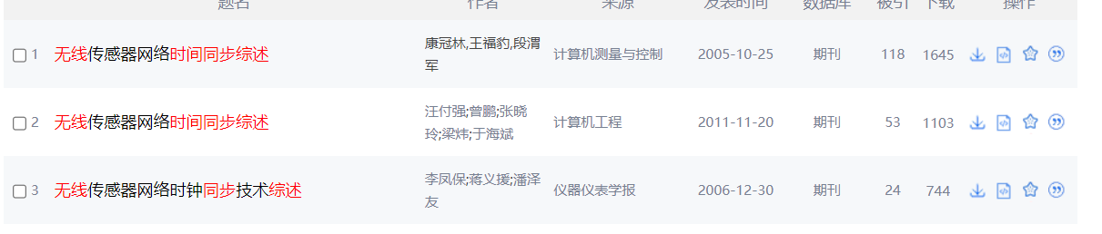

图2-1 中文文献初检文章选择

2. 通过阅读文献，提取出该研究方向的主要技术和研究热点，如同步算法（RBS、TPSN、FTSP等）、误差分析、能量消耗优化等。

3. 先进行关键词切分：分为无线和时间同步，删除研究。然后，结合具体研究方向对关键词进行补充，最终得到所需的中文检索词表：无线时间同步、时间戳交换、同步算法、无线传感器网络。

三、补充相关词汇

本文使用CNKI翻译助手完成相关词汇的补充，具体步骤如下：

1. 使用CNKI翻译助手，将上述中文检索词翻译为英文词，得到如下结果：Wireless Time Synchronization, Timestamp Exchange, Synchronization Algorithm, Wireless Sensor Network。

2. 访问Engineering Village平台，选择EI Compendex数据库。

3. 在检索界面中，选择“Thesaurus”选项，进入叙词表检索界面。输入初步确定的英文检索词逐一进行查找，查看相关叙词表中的推荐词汇和相关词汇。

4. 最后得到的扩充检索词如下：Wireless Time Synchronization、TimestampExchange、Synchronization Algorithm、Wireless Sensor Network、Time Synchronization、Wireless Networks、Wireless Communication、Clock Synchronization、Timestamping、Time Exchange Protocols、Network Time Protocol (NTP)、Clock Synchronization Algorithms、Time Synchronization Protocols、Distributed Algorithms、Sensor Networks、Wireless Communication Networks、Ad hoc Networks。

四、检索词表和检索式整理

根据第二部分和第三部分的检索结果，本文确定的检索词表如下：

1. 中文检索词：无线时间同步、时间戳交换、同步算法、无线传感器网络。

2. 英文检索词：Wireless Time Synchronization、TimestampExchange、

Synchronization Algorithm、Wireless Sensor Network、Time Synchronization、Wireless Networks、Wireless Communication、Clock Synchronization、Timestamping、Time Exchange Protocols、Network Time Protocol (NTP)、Clock Synchronization Algorithms、Time Synchronization Protocols、Distributed Algorithms、Sensor Networks、Wireless Communication Networks、Ad hoc Networks。

本文使用的检索式如下：

TS = ("Wireless Time Synchronization" OR "Timestamp Exchange" OR "Synchronization Algorithm" OR "Wireless Sensor Network" OR "Time Synchronization" OR "Wireless Networks" OR "Wireless Communication" OR "Clock Synchronization" OR "Timestamping" OR "Time Exchange Protocols" OR "Network Time Protocol (NTP)" OR "Clock Synchronization Algorithms" OR "Time Synchronization Protocols" OR "Distributed Algorithms" OR "Sensor Networks" OR "Wireless Communication Networks" OR "Ad hoc Networks")

五、在WOS平台进行检索

1. 选择数据库

进入Web of Science（WOS）平台，选择适合本研究方向的数据库进行检索。选择以下数据库：Science Citation Index Expanded (SCI-EXPANDED)、Conference Proceedings Citation Index - Science (CPCI-S)。

2. 检索式的使用

使用之前整理好的检索式，在WOS平台进行检索。具体步骤如下：

（1）打开WOS平台，选择“Advanced Search”功能。

（2）输入检索式：TS = ("Wireless Time Synchronization" OR "Timestamp Exchange" OR "Synchronization Algorithm" OR "Wireless Sensor Network" OR "Time Synchronization" OR "Wireless Networks" OR "Wireless Communication" OR "Clock Synchronization" OR "Timestamping" OR "Time Exchange Protocols" OR "Network Time Protocol (NTP)" OR "Clock Synchronization Algorithms" OR "Time Synchronization Protocols" OR "Distributed Algorithms" OR "Sensor Networks" OR "Wireless Communication Networks" OR "Ad hoc Networks")。

（3）点击“Search”按钮，进行检索。

3. 检索结果的优化

根据初次检索结果，反复调整检索式，以提高检索结果的相关性和覆盖率。调整方式包括：增加或减少检索词、使用布尔逻辑进行词汇组合、限定文献出版年限和学科领域等。

4. 定制检索结果推送

在确定检索结果满意后，设置定制检索结果推送功能，方便后续跟踪该领域的最新研究进展，如图5-1所示。



图5-1 定制页面

六、利用WOS平台分析研究方向

1. 年度发文量分析

利用WOS平台的“分析检索结果”功能，分析无线时间同步领域的年度发文量。步骤如下：

（1）在检索结果页面，点击“分析检索结果”按钮。

（2）选择“出版年”选项，生成年度发文量统计图，如图6-1所示。

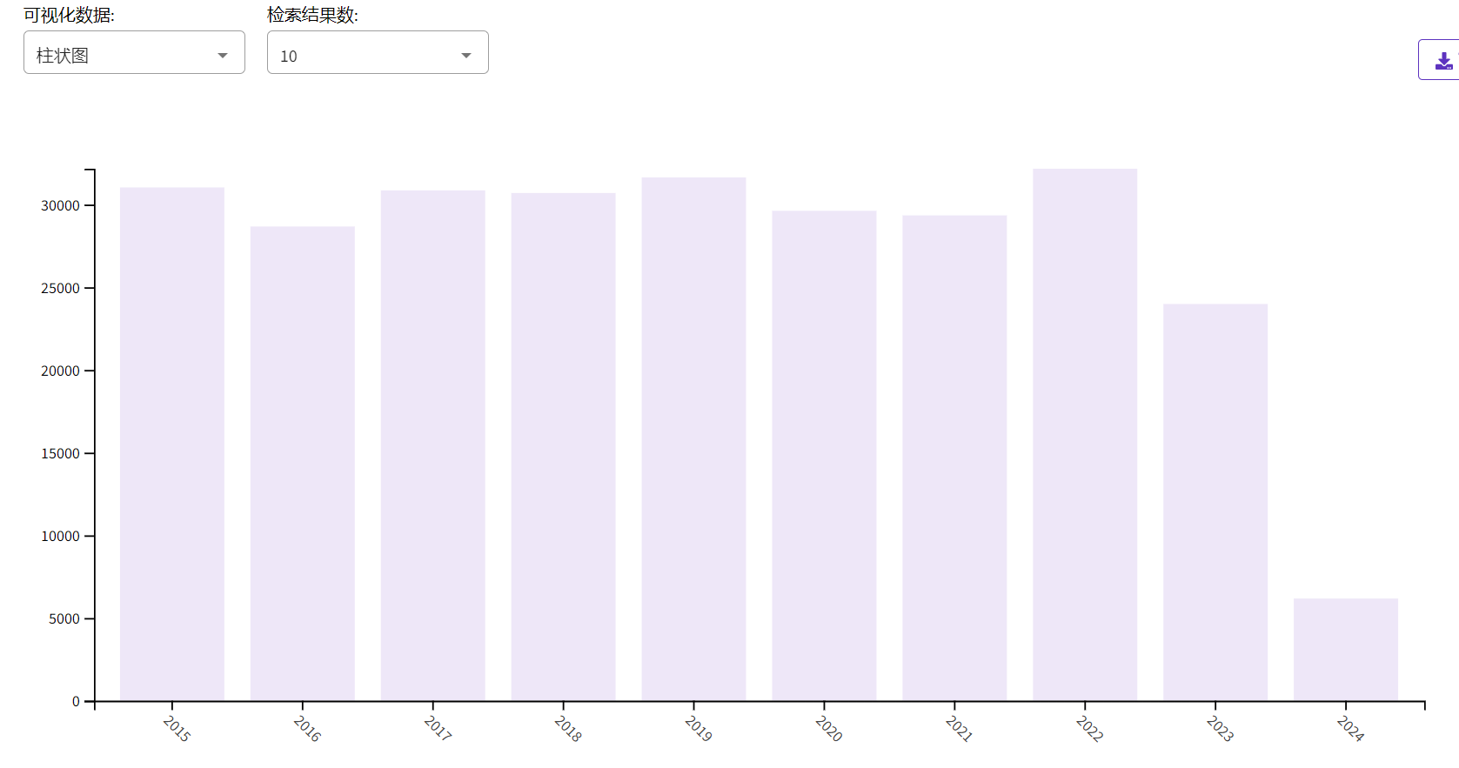

图6-1 年度发文量分析

2. 发文作者与所属机构分析

分析该领域的主要研究力量，包括发文作者和所属机构。步骤如下：

（1）在“分析检索结果”页面，选择“作者”选项，查看主要发文作者，如图6-2所示。

（2）选择“所属机构”选项，查看主要研究机构，如图6-3所示。

七、找出高被引论文与最新论文

1. 高被引论文

在检索结果中，找到被引次数最高的论文，步骤如下：

（1）在检索结果页面，点击“排序方式”按钮，选择“被引频次：最高优先”选项。

（2）记录并保存被引次数最高的论文信息。

得到的参考文献格式如下：Akyildiz, I. F., Su, W., Sankarasubramaniam, Y., & Cayirci, E. (2002). Wireless sensor networks: a survey. Computer Networks, 38(4), 393-422. https://doi.org/10.1016/S1389-1286(01)00302-4

2. 最新论文

找到电子科技大学在该研究方向的最新论文，步骤如下：

（1）在检索式中加入所属机构，新得到的检索式如下：(TS = ("Wireless Time Synchronization" OR "Timestamp Exchange" OR "Synchronization Algorithm" OR "Wireless Sensor Network" OR "Time Synchronization" OR "Wireless Networks" OR "Wireless Communication" OR "Clock Synchronization" OR "Timestamping" OR "Time Exchange Protocols" OR "Network Time Protocol (NTP)" OR "Clock Synchronization Algorithms" OR "Time Synchronization Protocols" OR "Distributed Algorithms" OR "Sensor Networks" OR "Wireless Communication Networks" OR "Ad hoc Networks")) AND OG=(University of Electronic Science & Technology of China)

（2）按照发表时间排序，记录并保存最新论文信息。

得到的参考文献格式如下：Tang, Q., Qu, S., Zhang, C., & Wang, Y. (2024). Effects of impulse on prescribed-time synchronization of switching complex networks. Neural Networks, 174, 106248.

八、Histcite分析

1. 数据准备

根据第五部分所检索出的论文，按照引用频率降序排列，筛选前2000篇，以保证HistCite分析的效果。

2. 使用HistCite软件

（1）打开HistCite软件，导入检索得到的数据。

（2）进行文献引用关系分析，生成文献引用关系图，如图8-1所示。

九、专利数据库分析

本文使用incoPat(合享)专利数据库查找无线时间同步相关专利，并进行详细分析。以下是具体步骤：

1. 专利检索

（1）进入incoPat(合享)专利数据库，选择“高级检索”功能。

（2）输入扩展后的检索词汇表中的关键词，进行专利检索。检索式如下：TI = ("Wireless Time Synchronization" OR "Timestamp Exchange" OR "Synchronization Algorithm" OR "Wireless Sensor Network" OR "Time Synchronization" OR "Wireless Networks" OR "Wireless Communication" OR "Clock

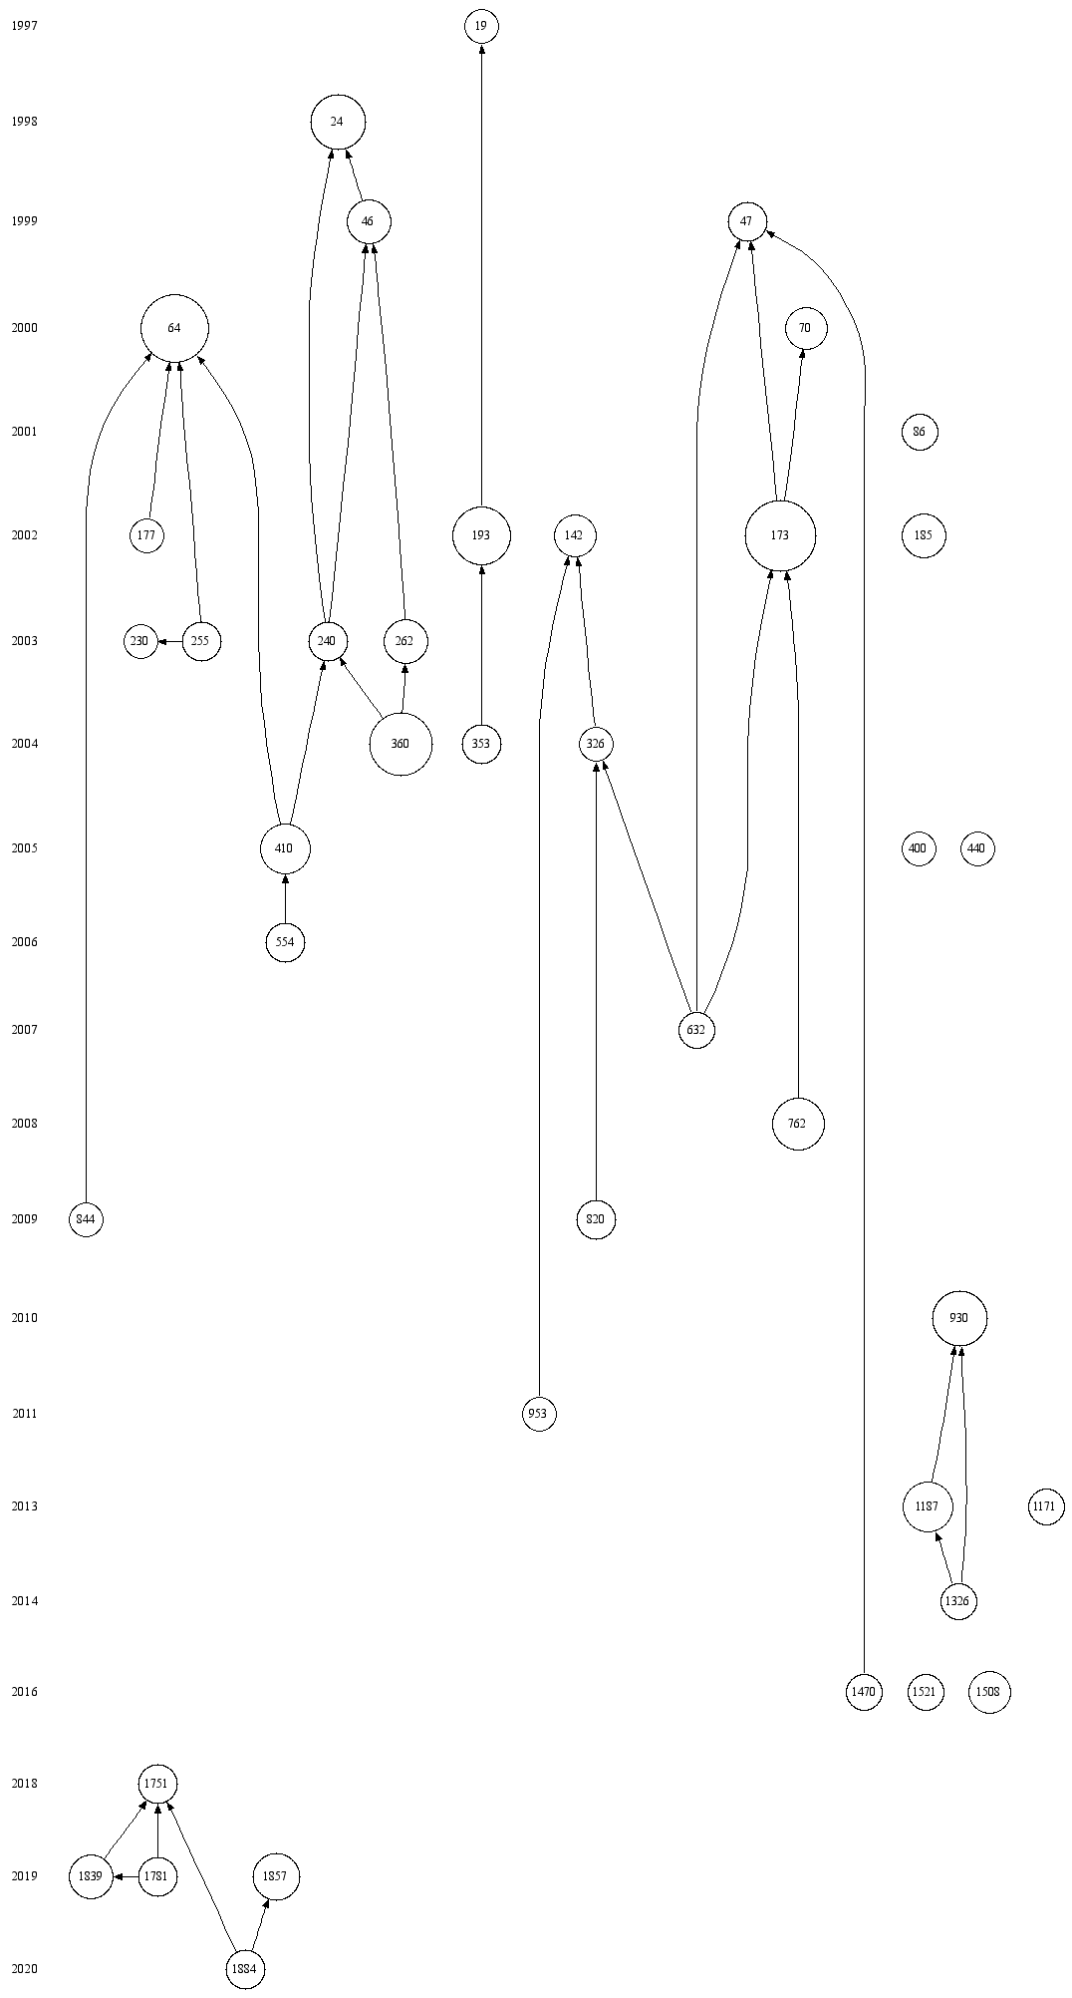

图8-1 histcite分析结果

Synchronization" OR "Timestamping" OR "Time Exchange Protocols" OR "Network Time Protocol (NTP)" OR "Clock Synchronization Algorithms" OR "Time Synchronization Protocols" OR "Distributed Algorithms" OR "Sensor Networks" OR "Wireless Communication Networks" OR "Ad hoc Networks")。

2. 专利分析

（1）检索到相关专利后，分析该研究方向的主要专利权人和发明人。

（2）在检索结果页面，查看专利的分布情况和主要专利权人、发明人。结果如图9-1和图9-2所示。



图9-1 专利发明人结果

3. 德温特手工代码分析

在专利检索结果中，查看专利的德温特手工代码，结果如图9-3所示。可以看出，绝大多数的专利（88%左右）大类为H04，而其中H04W72、H04B7和H04L5占主要部分。

十、综合论述

1. 发展现状

在无线时间同步领域，目前的研究现状主要集中在以下几个方面：

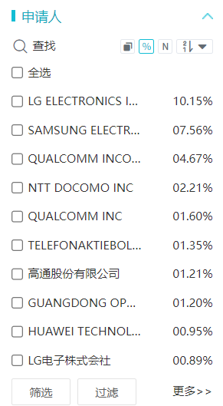

图9-2 专利申请人结果

**基础技术研究**：无线时间同步的基础技术研究，包括时间戳交换、时间戳恢复、时间戳校正和同步算法设计。研究者们致力于提高时间同步的精度和可靠性。

**应用领域拓展**：无线时间同步技术在不同领域的应用，如无线传感器网络（WSN）、分布式系统、物联网（IoT）等。特别是在环境监测、智能家居、工业自动化等方面得到了广泛应用。

**标准化发展**：随着技术的成熟，无线时间同步的标准化工作也在推进。例如，IEEE 1588标准（精密时间协议，PTP）在网络时间同步中得到了广泛应用。

2. 技术热点

目前，无线时间同步的技术热点主要集中在以下几个方面：

**高精度同步算法**：为了满足更高的同步精度需求，研究者们提出了多种高精度同步算法，如FTSP（Flooding Time Synchronization Protocol）、RBS（Reference Broadcast Synchronization）等。

**能量高效同步**：在无线传感器网络中，能量消耗是一个重要问题。研究者们设计了能量高效的同步算法，降低了同步过程中节点的能量消耗，延长了网络的寿命。

**鲁棒性增强**：针对无线网络环境中的不确定性和动态变化，研究者们提出了多种增强鲁棒性的同步算法，确保在恶劣环境下也能保持较高的同步精度。

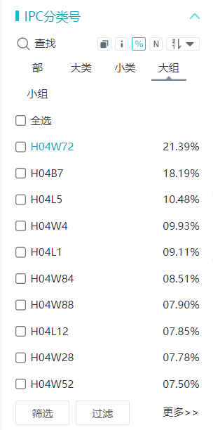

图9-3 德温特手工代码结果

**分布式同步机制**：分布式同步机制在去中心化网络中得到了广泛关注，研究者们提出了多种分布式算法，减少了对中心节点的依赖，提高了系统的可靠性和扩展性。

3. 主要挑战

尽管无线时间同步技术取得了显著进展，但仍面临以下主要挑战：

**时钟漂移**：由于节点的时钟频率不同，时钟漂移是影响同步精度的主要因素之一。如何有效补偿和校正时钟漂移仍是一个研究难点。

**传输延迟**：无线通信中的传输延迟和抖动会影响时间同步的精度。需要研究有效的延迟测量和补偿方法，以提高同步精度。

**能量消耗**：在无线传感器网络中，节点通常由电池供电，能量消耗是一个重要问题。如何在保证同步精度的同时，降低能量消耗，是一个关键挑战。

**网络拓扑变化**：无线网络中的动态拓扑变化（如节点移动、节点故障等）会影响同步算法的稳定性和可靠性。需要研究适应动态变化的同步算法。

4. 未来研究方向

基于当前的发展现状和主要挑战，未来的研究方向可能包括以下几个方面：

**智能同步算法**：利用人工智能和机器学习技术，设计智能化的同步算法，自动适应网络环境的变化，提高同步精度和鲁棒性。

**多尺度同步**：研究多尺度的时间同步机制，实现从微秒级到秒级的多层次同步，以满足不同应用场景的需求。

**低功耗同步**：进一步优化能量高效的同步算法，研究超低功耗的时间同步机制，以适应能量受限的应用场景。

**大规模网络同步**：探索在大规模网络（如物联网、智慧城市）中实现高效时间同步的方法，解决大规模节点间的同步问题。

**安全同步**：考虑无线时间同步中的安全问题，研究抗攻击的时间同步算法，确保同步过程的安全性和可靠性。